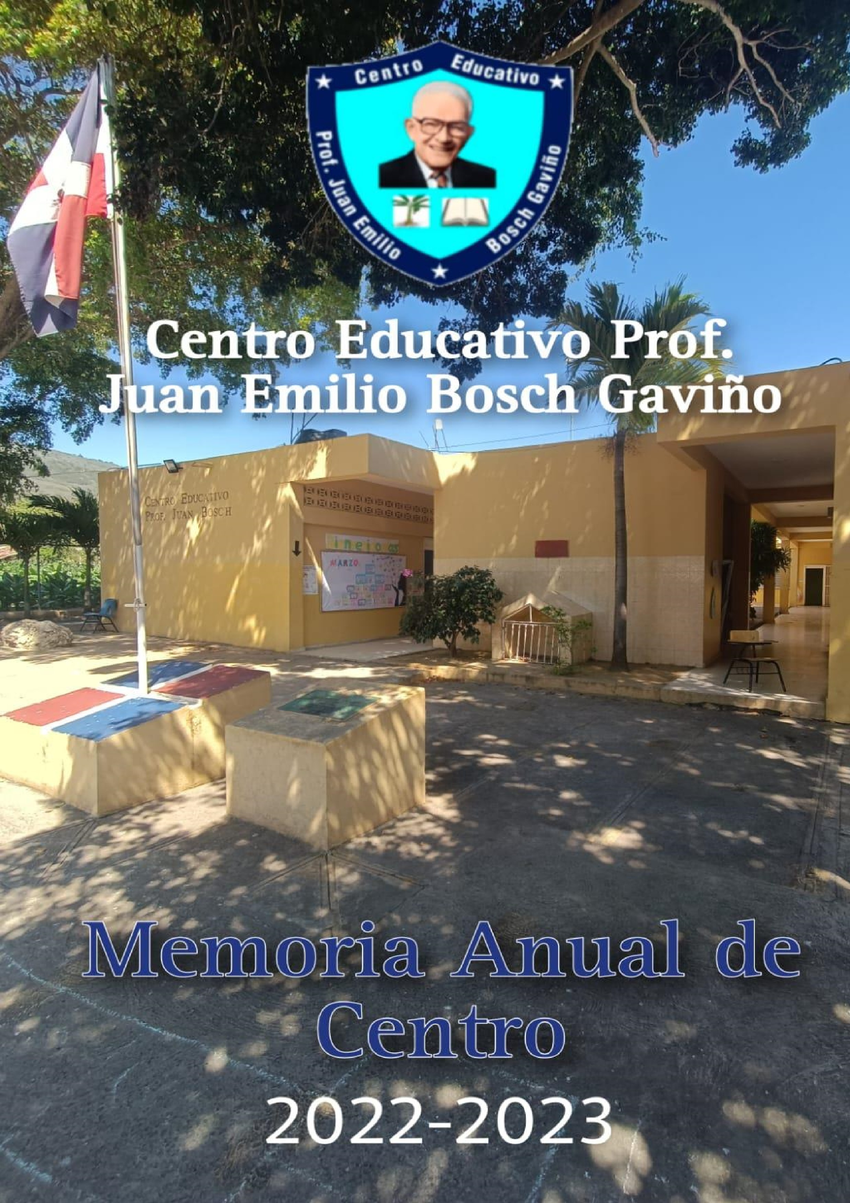

Memoria Anual De Centro

Centro Educativo
Prof. Juan Emilio Bosch Gaviño
Fundada 1940
Código: 3901
Distrito Educativo 08-04

Calle Principal, Los Guineos,
Santiago,
República Dominicana.

Titulo:
Memoria Anual de Centro
Autores:
Antonio Amaro (Director)
Pascuala de Jesús Francisco Estoff
(Psicólogo/a Escolar)
Diori de Jesús Lora Amaro
(Digitador)
Edición:
Pascuala de Jesús Francisco Estoff
(Psicólogo/a Escolar)
Diori de Jesús Lora Amaro
(Digitador)
Corrector:
Antonio Amaro (Director)
Diseño y Diagramación:
Diori de Jesús Lora Amaro
(Digitador)
Impresión:
Antonio Amaro (Director)
Portada:
Diori de Jesús Lora Amaro
(Digitador)

ÍNDICE

- PRESENTACIÓN ……………………………………………………........................................................1
- CONTEXTO (político, social y económico) …………………………………..……………………………..3
Historia del Centro Educativo …………………………………………………………………………………3,4
- MISIÓN, VISIÓN, VALORES DEL CENTRO EDUCATIVO …………………………………………………5
Misión …………………………………………………………………………………………..………………………….5
Visión ……………………………………………………………………………….……………………………………….5
valores ……………………………………………………………………………..……………………………….……….5
- ORGANIGRAMA. ...........................................................................................................8
- LOGROS ALCANZADOS …………………………………………………..……………………………………….9,10
- TABLA COMPARATIVA DE INDICADORES COMO: (PROMOVIDO, REPITENTE Y ABANDONO), DE LOS ULTIMO 5 AÑOS. ...................................................................................11
- ACTIVIDADES PEDAGÓGICAS (CURRICULARES Y EXTRACURRICULARES) ………………..……12
- ESTRUCTURA DE LA PLANTA FÍSICA ………….…………………………………….………………………….12
- EQUIPAMIENTO ……………………………………………….…………………..……………………………………13
- RELACIÓN ESCUELA COMUNIDAD (ALIANZAS, ACUERDOS, CONVENIOS, APORTE,
ECT.). ………………..……………………………………………………………………………………………………….13
- IMPACTO EN EL ENTORNO ESCOLAR Y EN LA CALIDAD DE VIDA DE LOS ESTUDIANTE……………………………………………………………………………………………………………………………13
- LOS ACTORES …………………………………………………………………….……………………………………..14
- PERCEPCIÓN Y SATISFACCIÓN DE LA COMUNIDAD EDUCATIVA. ……………………………....14
- NIVEL DE SATISFACCIÓN DE LAS FAMILIAS. …..……………………………………………..……………14
- IMPACTO DE LOS ORGANISMOS DE PARTICIPACIÓN EN LA GESTIÓN ESCOLAR…………-15
- MARCO NORMATIVO …………………………………………………………………………………,16,17,18,19
- MARCO HISTÓRICO …………………………………………………..………………………………………..,20,21
- TRANSFERENCIA DE RECURSOS. ……………………………………………………………………………….22
- NECESIDADES OPERACIONALES CUBIERTAS CON LOS RECURSOS (ÚTILES, EQUIPOS, MATERIALES). …………………………………………………………………………………………………………………..22,23
- IMPACTO DE LOS RECURSOS INVERTIDOS. …………………………….………………………………….23
- LECCIONES APRENDIDAS ….……………………………………………………………………………………….23
- PROYECCIONES ……………………………………………………………….……………………………….....24,25
- BIBLIOGRAFÍA ………………………………………………………….……………………………………………….26
- ANEXO …………………………………………………………………………..…………………………………………27

I. Presentación

- DATOS IDENTITARIOS DEL CENTRO:

Nombre: Centro Educativo Prof. Juan Emilio Bosch Gaviño
Año de fundación: 1940

Dirección: Calle Principal, Los Guineos, Santiago, Rep. Dom.

Teléfonos: (809) 229-5583

E-mail: Antonioamaro03@hotmail.com

Instagram: @juanemiliobosch03901

Número de alumnos: 182

Número de trabajadores: 19

Nombre del Director: Antonio Amaro

Horario del centro: 7:30 a.m. a 17:00 p.m.

Niveles que ofrece: Nivel Inicial y Primaria

Introducción

"La educación es uno de los pilares fundamentales del desarrollo humano y social, y los centros educativos juegan un papel fundamental en la formación de las nuevas generaciones. El Centro Educativo Prof. Juan Emilio Bosch Gaviño, ha sido parte de la historia de la educación en nuestra comunidad durante más de 82 años. En esta memoria histórica, queremos rememorar y reconocer la trayectoria de esta institución educativa y a todas aquellas personas que han contribuido a lo largo de los años a su formación y crecimiento.
A lo largo de estas páginas, se presentarán los hitos más importantes en la historia del Centro Educativo, desde su fundación hasta la actualidad. Asimismo, se incluyen testimonios de aquellos que han sido parte de esta comunidad educativa y que han dejado su huella en la historia del centro.
Esta memoria histórica busca ser un homenaje a todas las personas que han formado parte de la familia del Centro Educativo Prof. Juan Emilio Bosch Gaviño, así como una oportunidad para reflexionar sobre el valor de la educación y su impacto en la sociedad. Esperamos que esta memoria sea una forma de reconocer la labor de quienes han trabajado en la formación de las nuevas generaciones y un legado para las futuras generaciones de estudiantes que pasarán por estas aulas."

II. Contexto

Este centro, geográficamente está ubicada en la comunidad rural de Los Guineos, perteneciente al Distrito Municipal de San Francisco de Jacagua. Al norte y al Sur, vivienda de madera y blocks, al Este, a unos 100 metros aproximadamente una excavación para la extracción de materiales de construcción de carreteras, al Oeste, la calle principal.
En lo social, el sector cuenta con los servicios básicos de luz, agua potable, servicios de transporte, servicio de telecomunicación; aunque carece de un centro de salud primaria.
En cuanto a las familias, en su gran mayoría tienen un sistema matriarcal, las madres solteras son las que en la mayoría de los casos dirigen el hogar. Además, predomina las familias ensambladas o mixtas.
El ambiente escolar está compuesto por distintas clases sociales, predominando en su mayoría la más pobres. Las principales actividades económicas son la agricultura, en especial la siembra de tabaco, y el trabajo en zona franca.
Historia del Centro Educativo
Se fundó aproximadamente en el año 1940, e inició como una escuela comunitaria en una casita de tabla de palma, ubicada a 1 kilómetro del Centro de dicha comunidad. Los primeros docentes fueron: Enrique Chamberlain (hijo), Coseta Chamberlain (hermana), María cruz y Esmeralda Gil, Contaba con 35 alumnos/as de 1ro a 4to de primaria.
Según Rafael Martínez, Arcadio Peña (Francisco Rural) y Gilberto Peña, moradores de la comunidad nos narran que en los años 60 esta se destruyó por el deterioro de la madera por lo que, se reunieron 39 hombres y juntos a Arcadio Peña, buscaron ayuda, donde el General Guaro Estrella, que le donó una madera que había en la iglesia y con esta hicieron una enramada, años más tardes (en los 70), Mercedes López donó 2 tareas de tierra a la Iglesia donde se construyó la escuela, pero esta señora vendió el terreno y se perdió la parte de la escuela quedando la comunidad sin la misma.
En el 1977, donaron un cuadro de tierra nuevamente donde se levantó el plantel de 4 aulas, llevándose hasta 6to grado, quienes impartían la docencia en ese entonces con título de maestro normal eran José Antonio santos, José Daniel Liranzo, Mario, Adonis. Tomasina, Aura, entre otros. Estaba construida de blocks, zinc y persiana de madera y las aulas estaban divididas con cartón o mampara Por otra parte, en el periodo 2002 – 2006 empezó la construcción a cargo del síndico José Enríquez Sued, el cual inició a construir un nuevo plantel de 8 aulas, de blocks, techo de concreto, piso de cerámica y una oficina para la dirección, esta construcción terminó en el 2010, período de gobierno de Leonel Antonio Fernández Reyna (2004 – 2012), pero no le construyo la verja perimetral, lo que provocó poca concentración en los alumnos y a la cual penetraban personas ajenas al Centro entorpeciendo la docencia, el Director a cargo era Luis Moya (Serapio) (2002- 2006) y equipo docente Gertrudis encarnación Jaques, Fátima Lovera, Fulgencio Amarante, Ezequiel González, Alcrin Ureña, Juana, Cecilia Torres y Antonio Amaro actual director del centro, sustituí a Tomas García Genao (2007-2011).
Hasta ese año la escuela llevaba mismo nombre de la comunidad Los Guineos, se le cambia el nombre por Centro Educativo Prof. Juan Emilio Bosch Gaviño.
En la actualidad somos un centro de categoría 3, según (el manual operativo de centro) en el Centro Educativo Prof. Juan Emilio Bosch Gaviño contamos con una matrícula 182, está dividido en dos pabellones, construidos en block, techo de concreto, persianas de metal, piso de cerámica y la dirección está distribuido en 3 oficinas administrativas, 1 Biblioteca, 7 aulas amplias con buena ventilación y 1 cancha de básketball.
Está construida en un terreno de 2 tareas de tierra, ocupando el plantel un área de unos de construcción.
Actualmente la escuela cuenta con una matrícula de 182 estudiantes distribuidos en dos niveles:
Inicial (28) y Primario (154).

III. Misión, Visión, Valores del Centro Educativo

Misión
Garantizar el acceso y calidad de la educación inicial y primaria a los habitantes de la comunidad de Los Guineos, mediante la formación integral, holística e inclusiva de niños/as y adolescentes, tomando en cuenta la interculturalidad, la plurinacionalidad y el género desde el enfoque de derechos y deberes, para fortalecer el desarrollo social, económico y cultural y el ejercicio de la ciudadanía, la unidad de la diversidad en la sociedad dominicana.

Visión
Brindar una educación centrada en el ser humano, con calidad, calidez, integral, holística, critica, participativa, democrática, inclusiva e interactiva, con equidad de género basado en la plurinacionalidad, con identidad y pertenencia cultural que satisfaga las necesidades de aprendizaje individual y social, contribuyendo a fortalecer la identidad cultural y la construcción de ciudadanía, articulando los niveles inicial y primario provocando un impacto positivo en la comunidad.

Valores

-Paz
-Amor
-Armonía.
-Democracia
-Respeto
-Honestidad
-Solidaridad.
-Responsabilidad.
-Justicia

Política de Calidad
Liderazgo Educativo, Estándares de Calidad en los Procesos, Mejoramiento Continuo, Trabajo en Equipo, Responsabilidad y Compromiso, Pasión por el Servicio y la Educación y Eficiencia y eficacia alineadas con los objetivos.
A continuación, los 6 objetivos estratégicos del Centro Educativo Prof. Juan Emilio Bosch Gaviño.
- Garantizar a la población de los guineos una educación de calidad e integral para insertar a los niños a la sociedad, manteniendo un liderazgo enfocado en los ciudadanos siguientes.

- Promover una cultura de paz enfocada en las personas, para concretar la misión y hacer realidad la visión del Centro Educativo, teniendo como base los valores.
- Desarrollar recursos humanos competentes: gente empoderada en los procesos, capaces de enfrentar riesgos y garantizar un trabajo de calidad.

- Aplicar un uso eficiente y transparente a los recursos financieros para poder ejecutar la misión del centro.
- Desarrollar el talento que potencia, identifica, desarrollan nuestros estudiantes, promoviendo la participación en actividades deportivas, culturales, científicas y tecnológicas.

- Propiciar la comunicación promoviendo una relación cercana y colaborativa con los padres de familia y la comunidad educativa, fomentando la participación en la toma de decisiones, la retroalimentación constante, para obtener una comunidad educativa comprometida con la formación de ciudadanos responsables, éticos y comprometidos con su entorno.

Centro Educativo Prof. Juan Emilio Bosch Gaviño: Mapas de Procesos
Para desarrollar las actividades que le permiten lograr los objetivos estratégicos, la organización utiliza el siguiente mapa de procesos:
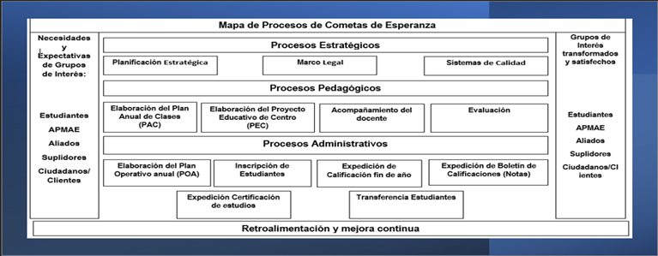

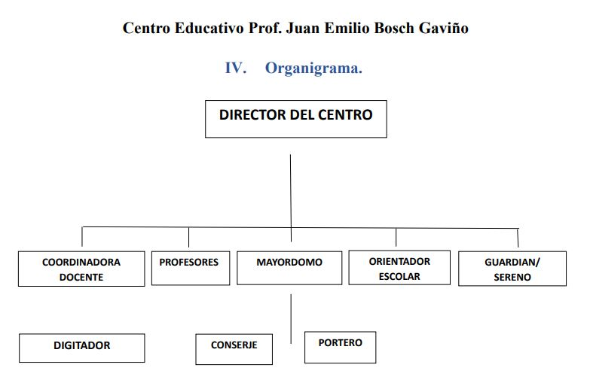
EI Centro, labora dentro de la modalidad de Jornada Escolar Extendida (JEE). Cuenta con 1 director, 1 coordinadora, 10 docentes, 1 psicóloga, 1 digitador, 1 conserjes,1 mayordomo, 1 seguridad o portero y 2 serenos.

V. Logros Alcanzados

2017-2018
- El primer PPA, Proyecto Participativo de Aula. (Cultivemos Los Valores, Para Una Sana Convivencia En La Escuela Y La Comunidad.)
- Se inicio el espacio de apoyo a los aprendizajes con la maestra Magaly Antonia Marte.
- Se implemento lo que es la Jornada Escolar Extendida.
- Se hizo un remozamiento parcial de la planta física.
- La compra de neveritas dispensadoras de agua, realizando varias excursiones.
- La modificación del sello del centro.
- Se creo el sello de la junta de centro.
- Se inauguro la biblioteca gracias a la donación de libros y estantes de Richard Benoit.

2018-2019
- La compra de los utensilios para el almuerzo escolar (platos, vasos y cucharas.)
- Se instaló el servicio de línea telefónica e internet.
- La Visitaciones a domicilio a la familia de los niños que no asistían a clase, como parte del plan de mejora para disminuir el ausentismo escolar.
- Se implemento el recreo divertido como estrategia para trabajar las alta incidencias de violencia entre pares.
- El primer festival de teatro infantil, con la asistencia de varios miembros del esquipo del distrito 08-04.
- Primer operativo oftalmológico ejecutado por (INABIE).
- Se retomo la promoción de los estudiantes del nivel inicial y primaria, después de la investidura del 2010-2011, donde solo el Nivel Inicial fue el protagonista de la misma, tomando una pausa por causa de pandemia covid-19 y retomado en el 2021-22 con la exitosa promoción ¨cargando sueños¨.
- Se creó Batón Ballet.

2019-2020
- Se formó el coro escolar y también grupo folclórico.

2020-2021
• Se implementó el programa Estrategias Prácticas Innovadoras para Familias Nuevas Integradas y Activas (EPIFANIA).

2021-2022
- Gracias a la asignación de una profesora de Educación física y artística nos a favorecido el desarrollo deportivo de nuestros estudiantes y la participación a las actividades que hemos sido convocados por el distrito 08-04.
- Participamos en la primera convivencia escolar deportiva en la diferentes diciplinas atletismo, beisball five y gimnasia rítmica, siendo reconocidos con un trofeo en el área de gimnasia rítmica.
- La compra de 2 televisores, con recursos obtenidos a través de varias excursiones.

2022-2023
• El primer festival de la voz escolar.

VI. Tabla Comparativa de Indicadores de eficiencia interna Como: (Promovido, Repitente Y Abandono), de los Ultimo 5 Años.

VII. Actividades Pedagógicas (Curriculares Y Extracurriculares)

Curriculares
- Olimpiadas de Naturales, Matemática, Lengua Española.
- Lanzamiento de PPA (Proyecto Participativo de Aula)
- El Primer Carnaval Escolar (Comparsa Eco Ambientales)
- Excursión al Museo de Las Hermanas Mirabal (2018-2019)
- La Primera Convivencia Escolar Deportiva En La Diferentes Diciplinas Atletismo, Beisball Five Y Gimnasia Rítmica.

Extracurriculares
- El primer festival de teatro infantil (2018-2019)
- El Primer Festival De La Voz Escolar (2022-2023)
- Visita al Parque Central de Santiago (2018-2019)

VIII. Estructura de la Planta Física

Nuestro Centro Educativo está dividido en dos pabellones, construidos en block, techo de concreto, persianas de metal, piso de cerámica y la dirección está distribuido en 3 oficinas administrativas, 1 Biblioteca, 7 aulas amplias con buena ventilación y 1 cancha de basket ball

IX. EQUIPAMIENTO
- Laptops • 1 Archivo de documento de 2
- Impresora gavetas.
- Fotocopiadora
- 1 Bocina
- 2 Bandejas de metal para documentos.
- Materiales gastables de oficina y limpieza.

- Relación Escuela Comunidad (Alianzas, Acuerdos, Convenios, Aporte, ECT.).

  - APMAE
  - CAD
  - JC
  - NEAE
  - EPIFANIA
  - Iglesia
  - Bomberos
  - Cooperativa la Altagracia

- Impacto En El Entorno Escolar Y En La Calidad De Vida De Los Estudiantes.
Promoción de los valores patrios por medio de la celebración del mes de la patria y desfiles donde se invitan a las familias.
Además, sensibilización a la familia en la escuela de padres, con talleres que les brindan herramientas para apoyar a sus hijos en su desarrollo.

XII. Los Actores
- Equipo de Gestión
- Alumnos
- Docentes
- Padres
- Iglesia
- Bomberos
- Cooperativa la Altagracia
- APMAE
- Percepción y Satisfacción de la Comunidad Educativa.

Los docentes se sienten satisfechos con el involucramiento de los padres en las actividades que se realizan en el centro y de como algunos padres ayuden a sus hijos con sus tareas.
- Nivel de Satisfacción de las Familias.

Nivel Inicial
Los padres de nivel inicial expresan que se sienten a gustos con la labor que la escuela ha realizado hasta el momento en la educacion de sus hijos.
Valoran la forma de educar de los docentes, los valores que se inculcan sus hijos y la preparación profesional del equipo.

Nivel Primario
- Consideraron como buena, la comunicación entre la escuela y las familias.
- Se siente satisfechos con la educacion que brinda nuestro centro.
- Los buenos profesores.
- Están agradecidos por el esfuerzo de equipo de gestión y docentes.
XV. Impacto de los Organismos de Participación en la Gestión Escolar.

Entre los grandes impactos de los organismos de participación en la gestión escolar se puede mencionar la solicitud de la maestra de pre-escolar gestionada por el (APMAE) Las compras de dispensadores de agua.

XVI. Marco Normativo
Ordenanzas
- Resolución No. 02-2019, Que sustituye la Resolución 0668-2011 y Establece el
Reglamento para el Manejo de los Fondos Asignados a las Juntas Descentralizadas.
- ORDEN DEPARTAMENTAL No. 02-2022, MEDIANTE LA CUAL se crea el
Departamento de Seguimiento al Desempeño Institucional (DSDI) en el Viceministerio de Planificación y Desarrollo Educativo.
- La Ordenanza Nº 02/2008 establece el Reglamento de las Juntas Descentralizadas a nivel Regional, Distrital y Local (centros, planteles y redes rurales de Gestión Educativa).
- Ordenanza No. 02-2016, Mediante la cual se estable el Sistema de Evaluación de los aprendizajes en la Educación Inicial y Primaria en correspondencia con el Currículo
Revisado y Actualizado.
- Ordenanza No. 09-2000 que establece el Reglamento de las Asociaciones de Padres, Madres, Tutores y Amigos de la Escuela.

Declaración Universal de los Derechos Humanos (Art. 26).

- Derecho a la educación gratuita, en la instrucción básica y fundamental. La instrucción elemental o básica será obligatoria. Será generalizada la instrucción técnica y profesional.
- Derecho a la igualdad en el acceso a estudios superiores.
- El objeto de la educación es el desarrollo de la personalidad humana, respeto a los derechos humanos.
- Favorecer la compresión, tolerancia y amistad entre las naciones.
- Derecho de los padres a escoger el tipo de educación para sus hijos.

Constitución Dominicana (Art. 8, Inciso 16).

- Libertad de enseñanza.
- Educación primaria obligatoria.
- El Estado debe proporcionar la educación fundamental a todos los habitantes del territorio nacional.
- La educación primaria, secundaria, como la que se ofrezca en las escuelas agronómicas, vocacionales, artísticas, comerciales, economía doméstica, será gratuita.

Declaración Universal de los Derechos del Niño/a (Art. 7).

- Derecho a recibir educación gratuita y obligatoria.
- Derecho a una educación que favorezca su cultura general y desarrolle sus aptitudes, juicio individual, su moral y social y a ser útil a la sociedad.
- Los padres tienen el deber de brindarles a sus hijos educación y orientación.
Disfrute pleno de juegos y recreaciones orientados hacia los fines de la educación.

Ley General de Educación 66 -97 (Cap. II, Arts. 5 y 6).

Art. 5 - Fines de la educación dominicana:

- Formar personas críticas y creativas, democráticas, participativas y solidarias y constructores de libertad.
- Formar ciudadanos amantes de su familia y su Patria, conscientes de sus deberes, derechos.
- Educar personas dignas y con igualdad de derechos.
- Formar en valores humanos y trascendentales.
- Formar para estimular al desarrollo de la productividad nacional, en la eficiencia y justicia social.

Art. 6 - Propósitos:

- Fomentar la igualdad de oportunidades de aprendizaje y equidad en la educación.
Propiciar la colaboración y fraternidad, el conocimiento y práctica de la democracia y la toma de decisiones. Fomentar la solidaridad.
- Fortalecer la interacción entre la escuela y comunidad, el mejoramiento de la salud mental, moral y física de los estudiantes.
- Fortalecer los buenos hábitos personales de la educación, que permita el acceso al conocimiento cultural, a la información, pensar y expresarse con claridad y relacionarse con los demás y su medio ambiente.
- Crear un ambiente para la enseñanza y el aprendizaje propicio para el desarrollo de los talentos, la creatividad y de la inteligencia.
- Fomentar el desarrollo de capacidades, actitudes y valores, respetando las diferencias individuales.

Ley 136 — 03. Sobre el Código de Protección de Niños, Niñas y Adolescentes (Cap. V, Arts. 45 y 46).
Art 45
- -Todos los/as niños/as tiene derecho a la educación integral de calidad, orientada al desarrollo de potencialidades y capacidades, que contribuyan al desarrollo personal, familiar y social. Derecho a ser preparados para ejercer sus derechos ciudadanos, respetar los derechos humanos, desarrollar los valores de paz, solidaridad, tolerancia y respeto.
- La educación básica es obligatoria y gratuita.
- Los padres, madres y el Estado son responsables de la educación de los/as niños/as.
- No podrá negarse la educación a los/as niños/as y adolescentes por razones de ausencia de padres o responsables, carencia de documentos de identidad o recursos económicos.

5rt. 46:- El Estado debe garantizar:
- El acceso a educación Inicial a partir de los 3 años;
- Enseñanza básica obligatoria y gratuita;
- El fomento de la asistencia regular a las escuelas y reducir la tasa de deserción escolar.
- -Enseñanza secundaria y profesional para los/as adolescentes.

XVII. Marco Histórico

El centro educativo Prof. Juan Emilio Bosch Gaviño fue fundado en el año 1940 en la ciudad de Santiago de los Caballeros, en la comunidad de Los Guineos, Perteneciente al Distrito Municipal de San Francisco de Jacagua (Los Cocos), en respuesta a la creciente demanda de educacion primaria en la región. En sus primeros años, el centro contaba con pocos recursos y ofrecía clase en una casita de tabla de palma, ubicada a 1 kilómetro del centro de dicha comunidad.
En la década de los años 60 esta se destruyó por el deterioro de la madera por lo que, se reunieron 39 hombres y juntos a Arcadio Peña, buscaron ayuda, donde el General Guaro Estrella, que le donó una madera que había en la iglesia y con esta hicieron una enramada.
En 1970 la señora mercedes López dono 2 tareas de tierra a la iglesia donde se construyó la escuela, pero esta señora vendió el terreno y se perdió la parte de la escuela quedando la comunidad sin la misma.
En el año 1997, donaron un cuadro de tierra nuevamente donde se levantó el plantel de 4 aulas, Llevándose hasta 6to grado, quienes impartían la docencia en ese entonces con título de maestro normal eran José Antonio santos, José Daniel Liranzo y Mario. Está construido de blocks, zinc y persiana de madera y las aulas estaban divididas con cartón, con el nombre de Escuela de los Guineos.
En el periodo 2002 – 2006 empezó la construcción a cargo del síndico José Enríquez Sued, el cual inicio a construir un nuevo plantel de 8 aulas, de blocks, techo de concreto, piso de cerámica y una oficina para la dirección.
En 2010, se concluyen la construcción, en el periodo de gobierno de Leonel Antonio Fernández Reyna (2004-2012), pero no le construyo la verja perimetral, lo que provocó poca concentración en los alumnos y a la cual penetraban personas ajenas al Centro entorpeciendo la docencia,

el Director a cargo era Luis Moya (Serapio) (2002- 2006) y equipo docente Gertrudis encarnación, Fátima Lovera, Fulgencio Amarante, Ezequiel González, Alcrin
Ureña, Juana, Cecilia Torre y Antonio Amaro actual director del centro, sucesor de Tomas García Genao (2007-2011).
Desde ese año la escuela antes llamada los guineos, se le cambia el nombre por Centro Educativo Prof. Juan Emilio Bosch Gaviño.
Hoy en día, el Centro Educativo Prof. Juan Emilio Bosch Gaviño sigue siendo
uno de los principales centros de enseñanza en la región, con una amplia oferta
educativa y una comunidad comprometida con el éxito de sus estudiantes.

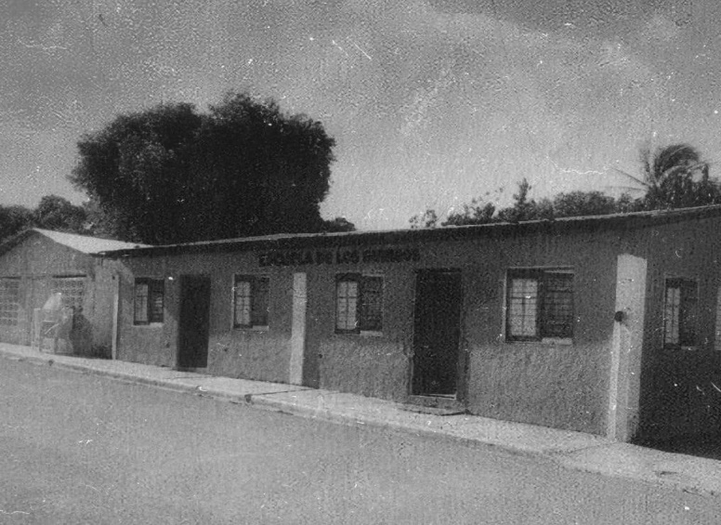

- Transferencia de Recursos.

En el 2017, solo llegaron dos transferencias, aun no contábamos con la jornada escolar extendida, además teníamos 7vo y 8vo (primero y segundo de secundaria).
En el 2018, inicia la Jornada Escolar Extendida (JEE) con un monto de 131.850 mil pesos.
En 2019, este monto aumento a 160.356 mil pesos.

- Necesidades operacionales cubiertas con los recursos (útiles, equipos, materiales).
  - La reparación de los baños en tres ocasiones.
  - Las filtraciones en el techo.
  - Reparación del tinaco y la conexión de agua.
  - Compra de 2 impresora y tintas (una ya presenta problemas con los cartuchos)
  - Mantenimiento de la fotocopiadora
  - Confección De Los Uniformes De Batón Ballet Y Coro Escolar
  - Compra de archivo para guardar los expedientes de los estudiantes.
  - Reconocimientos para lo docentes y personal de apoyo.

xx. Impacto de los Recursos Invertidos.
  - La reparación de baños, resolviendo así el problema de la obstrucción.
  - la confección de los uniformes del Baton ballet y el coro escolar nuestros niños ahora tienen una mejor representación en las actividades dentro y fuera del centro.
  - El archivo, permite que los expedientes de los estudiantes estén mejor organizados.
  - Las impresoras y la fotocopiadora han hecho que el trabajo de impresión y copiado sea más rápido.

LECCIONES APRENDIDAS

- Distribución equitativa de los recursos
- Calidad educativa.
- Imagen y reputación.
- Participación activa de los padres y la comunidad.
- Evaluación y mejora continua.
- Promover una cultura de inclusión.
- Enfoque integral en el desarrollo de los estudiantes.
- Adaptabilidad y flexibilidad.

- Proyecciones

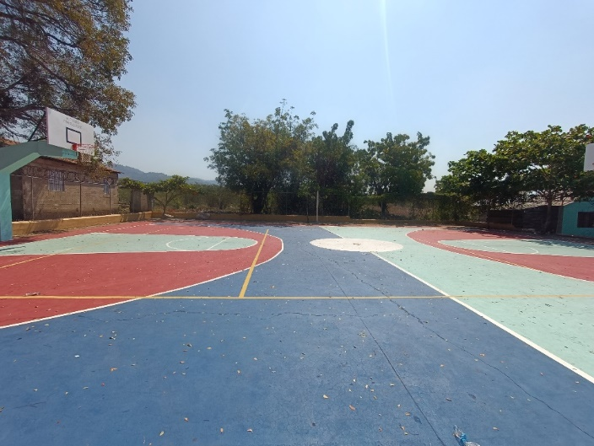
- El Techado De La Cancha para utilizarlo como área recreativa, porque es el único lugar espacioso para realizar las actividades curriculares y como no contamos con un multiuso para las reuniones utilizamos un curso, por eso en nuestras proyecciones tenemos el techado de la cancha para poder realizar estas actividades.

Nuestra cancha actual

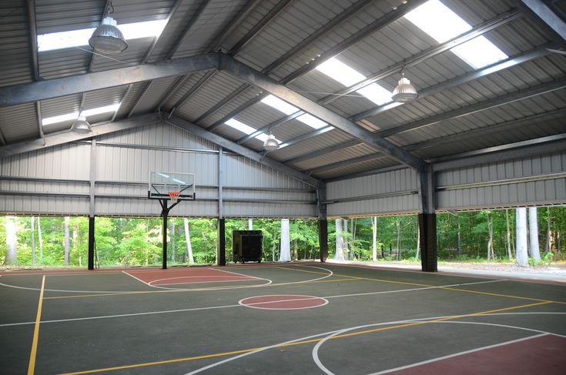
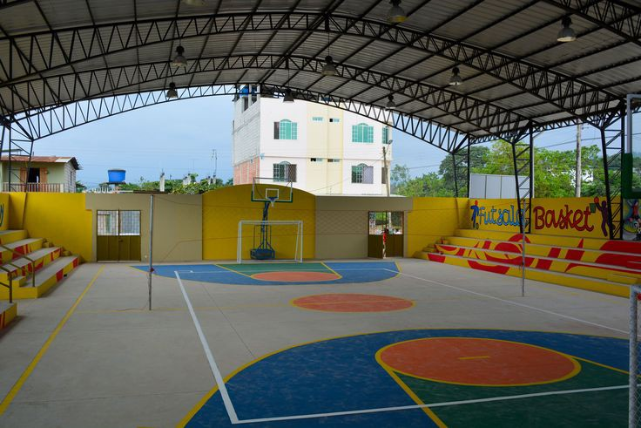
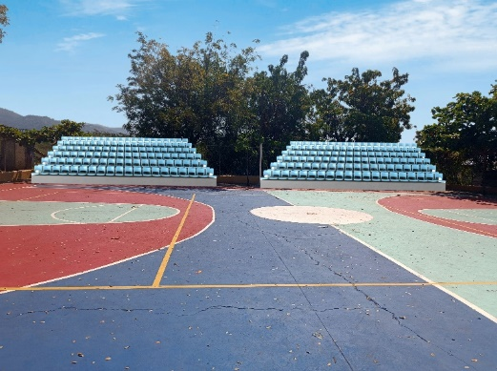
Nuestra cancha en un futuro

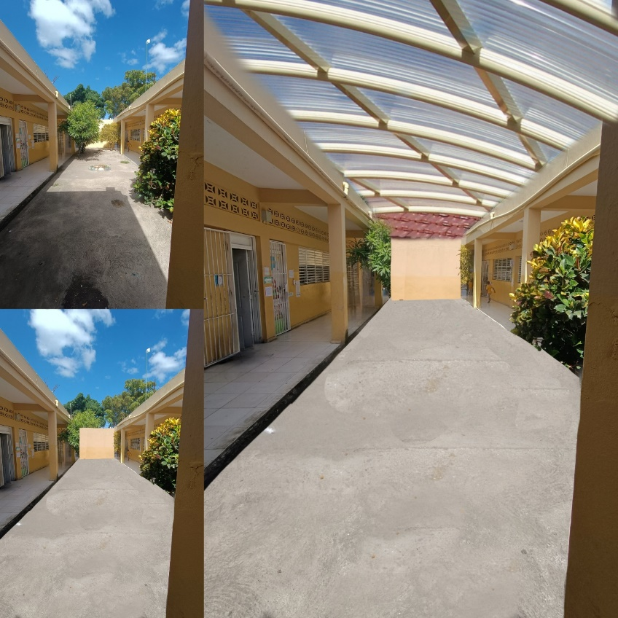
- El Comedor Escolar.
Para lo que es el comedor tenemos pensado techar la parte del centro de la escuela para utilizarla como comedor y salón de reuniones.

- Las Pizarras Digitales Para La 8 Aulas.
- Un profesor de idioma.
- Un área de música.
- El baño para Pre-Escolar.
- Una segunda planta.
- Laboratorio de informática
- Laboratorio de ciencias.

22- REFERENCIAS BIBLIOGRAFICAS

EndenRed soluciones para empleo, Modelo de Gestión de Calidad. Recuperado el 14 de julio 2021 https://blog.edenred.es/modelo-de-gestion-de-la-calidad-es-realmente-necesario/

Kong, R. (2020) Enebclaustro, Objetivos Estratégicos: Características y sus tipos. Recuperado el 14 de julio 2021 https://claustroeneb.es/2020/06/26/objetivos-estrategicos-caracteristicas-y-tipos/

Ministerio de Administración Pública de la República Dominicana: El modelo CAF (Marco Común de Evaluación. Recuperado el 14 de julio 2021 https://map.gob.do/el-modelo-caf-marco-comun-de-evaluacion/

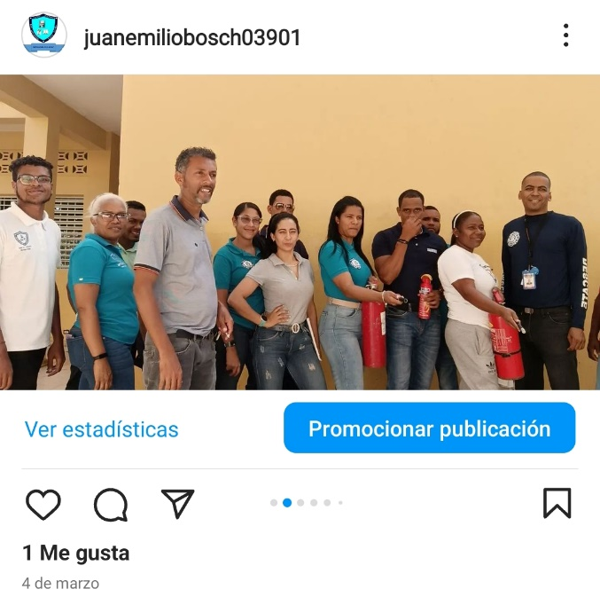
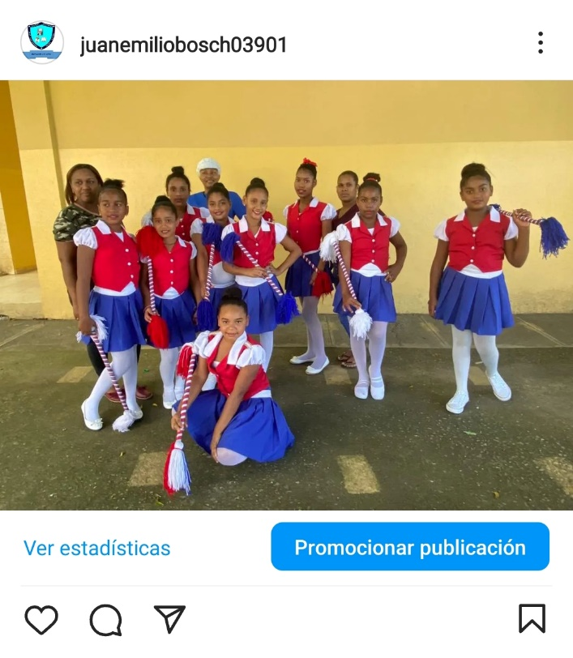
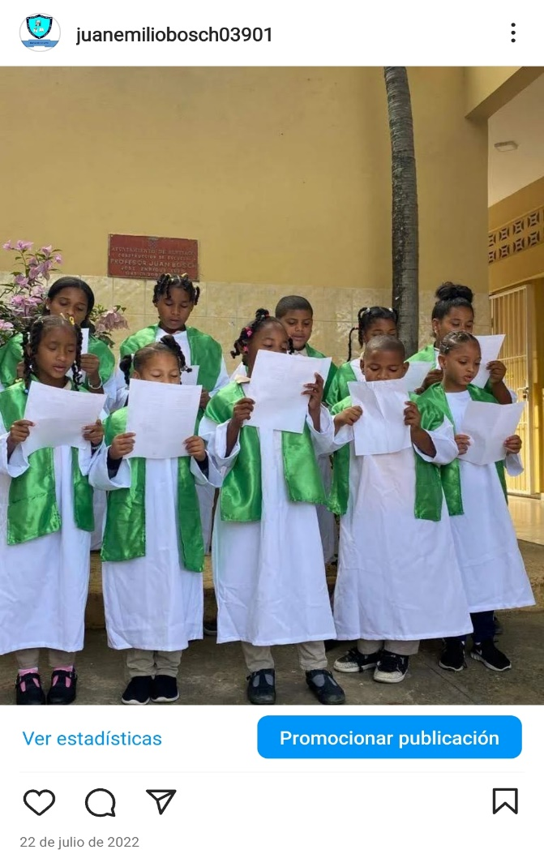
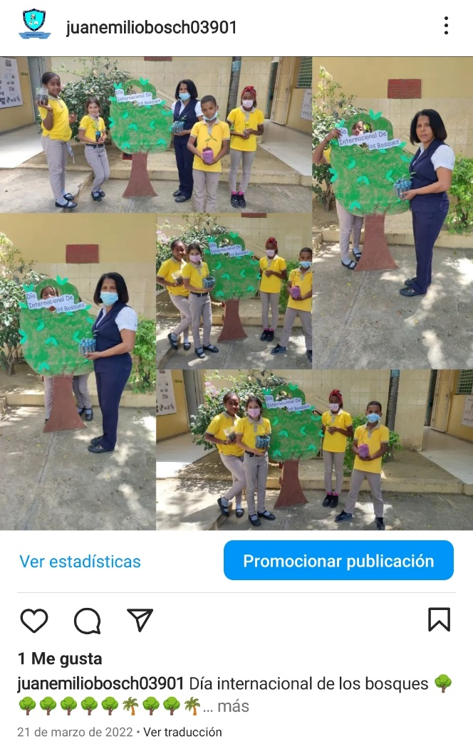
XXII. Anexo
